2.1 Модель станции активных помех

Модель станции активных помех предназначена для …
Модель разработана с использованием открытого исходного кода языка программирования Python 3.9 и библиотек numpy 1.23.5, Pillow 9.3.0, PyQt5 5.15.7, scipy 1.9.3.
Общий алгоритм работы модели представлен на рисунке 1. Интерфейс модели для взаимодействия с пользователем приведен на рисунке 2.

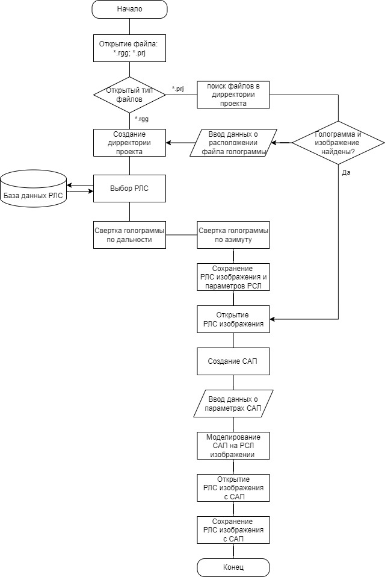
Рисунок 1 – Общий алгоритм работы модели
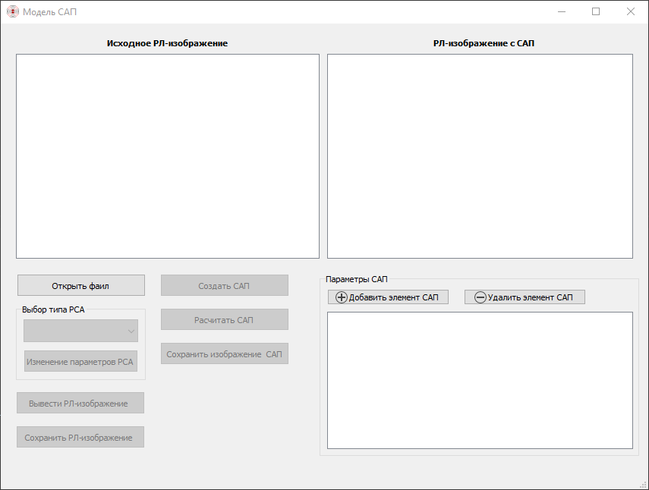
Рисунок 2 – Интерфейс модели
В блоке 1 производится выбор исходного файла для обработки (рис. 3). В качестве исходного файла могут использоваться: радиолокационная голограмма (расширение *.rgg) или радиолокационное изображение (расширение *.jpg).
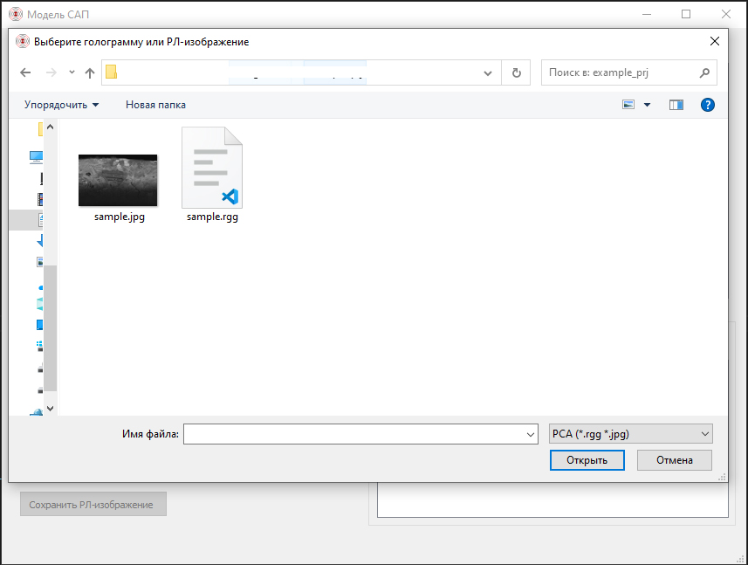
Рисунок 3 – Выбор файла для обработки
В блоке 2 производиться проверка расширения выбранного файла. Если выбран файл с расширением *.jpg производится поиск радиолокационной голограммы и параметров РСА в директории его расположения (блок 3). При условии (блок 4) наличии файлов производится вывод изображения (рисунок 4).
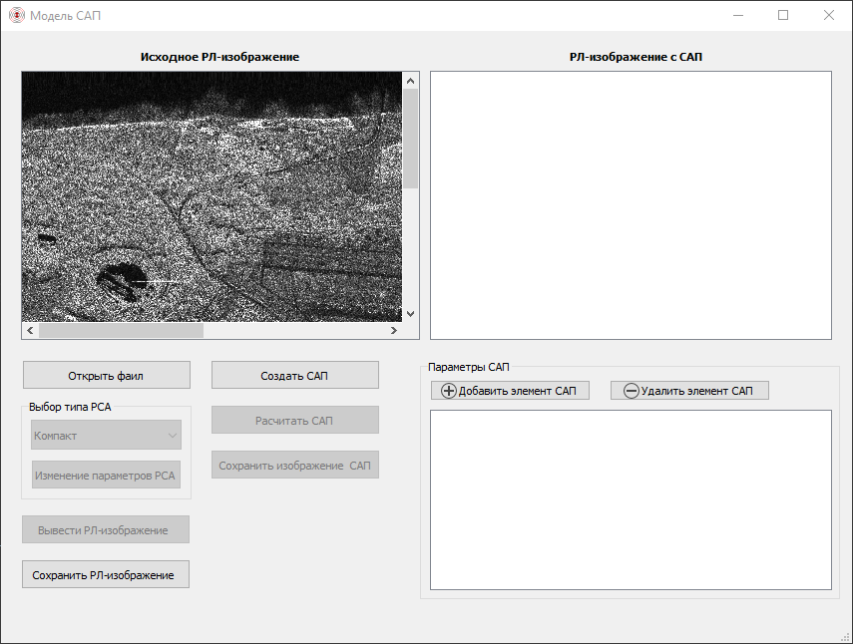
Рисунок 4 – Открытие изображения
Если файлы не найдены предлагается указать расположение радиолокационной голограммы (блок 5) и создать директорию проекта.
Если выбран файл с расширением *.rgg, то автоматически создается директорию проекта и активируется функция выбора типа РСА (блок 7). Хранение данных о типах РСА и их параметров организовано с использованием текстового формата обмена данными JSON. Структура данных хранится в виде:
{
"Тип РСА": [Параметры РСА]
}.
Также в модели предусмотрена возможность подключения к реляционным базам данных типа PosgressSQL и MySQL.
Для удобства пользователя в модель добавлена функция по редактированию типов РСА, которая позволяет добавлять, изменять и удалять РСА и их параметры (рисунок 5)
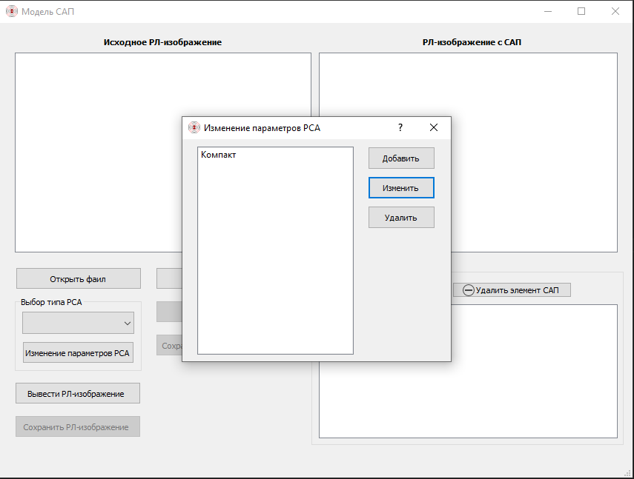
Рисунок 5 – Функция по редактированию типов РСА
После выбора типа РСА и нажатия кнопки «Вывести РЛ-изображение» производится свертка голограммы по дальности (блок 8), свертка голограммы по азимуту (блок 9) и сохранение полученного изображения, а также параметров РСА в директорию проекта (блок 10).
Далее производится вывод полученного изображения (блок 11) (рисунок 6).
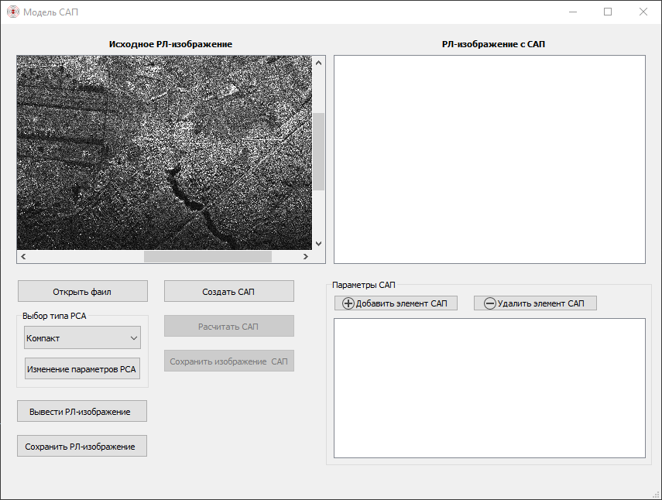
Рисунок 6 – Вывод полученного из радиолокационной голаграммы изображения
При нажатии кнопки «Создать САП» выполняется функция (блоке 12) создания модели станции активных помех рисунок 7.
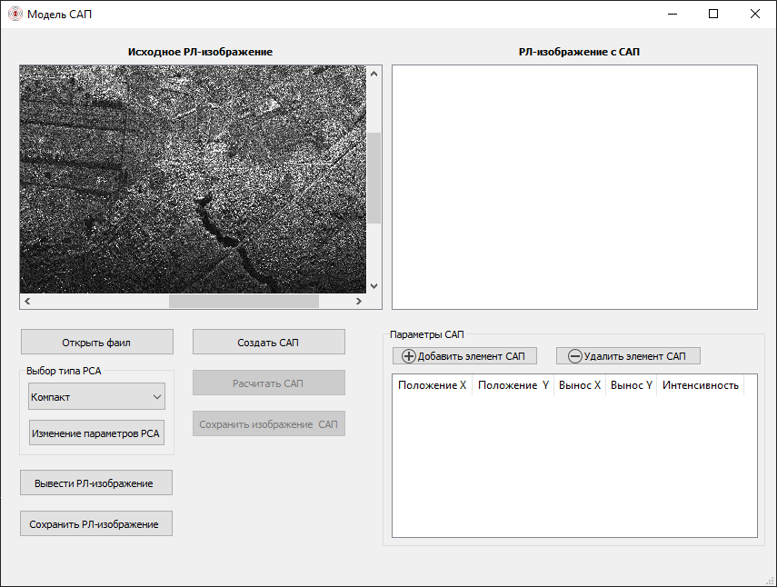
Рисунок 7 – Создание модели станции активных помех
Модель станции активных помех может включать в себя любое количество элементов. Каждый элемент (рисунок 8) включает в себя следующие параметры (блок 14):
- положение по ординате изображения;
- положение по абсциссе изображения;
- вынос по ординате изображения;
- вынос по абсциссе изображения;
- интенсивность работы.
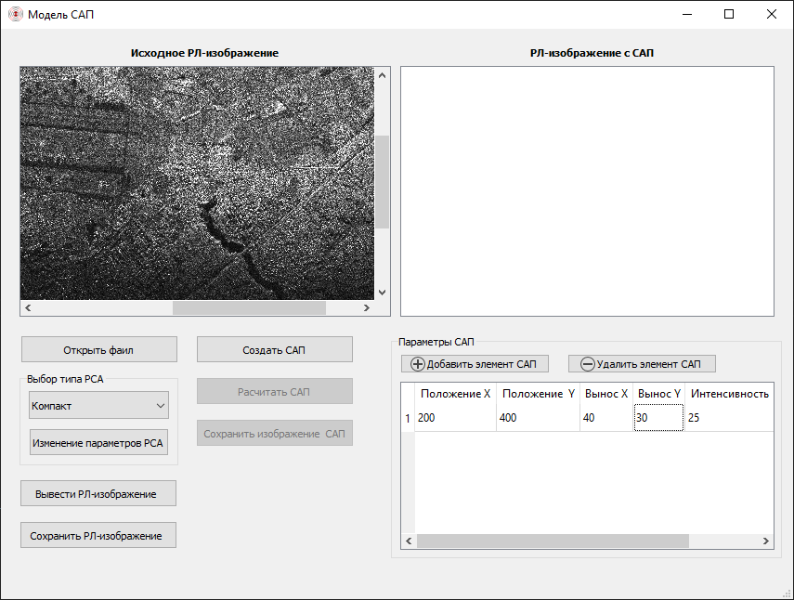
Рисунок 8 – Ввод параметров элементов САП
После ввода необходимых параметров и нажатия кнопки «Расчитать САП» производится моделирование (рисунок 9) станции активных помех (блок 14) и вывод смоделированного изображения (блок 15).
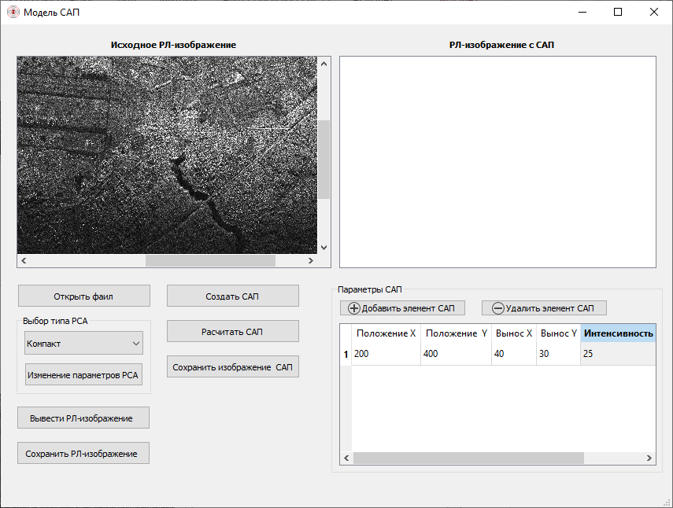
Рисунок 9 – Моделирование станции активных помех
При нажатии кнопки «Сохранить изображение САП» производится сохранение смоделированного изображение в указанную директорию.

